Comment l’aménagement du territoire peut-il réduire les contraintes de la France d’outre-mer ?

Un aménagement sur l’île de la Réunion : la NRL, Nouvelle Route du Littoral

L’aménagement de la Nouvelle route du Littoral à La Réunion a pour but de remplacer l’actuelle route du littoral. Une partie de cette Nouvelle Route sera construite sur un viaduc en mer posé sur 48 piles, à une hauteur qui variera entre 13 et 30 m au-dessus de la mer. Ce sera le plus grand viaduc en mer de France, supportant des cyclones à 150 km/h et des vagues de 10 m.

Document 1

D’après Marie-Annick Lamy-Giner, Université de géographie de La Réunion 2011

Document 2: Document 3 :

Les arguments des écologistes. |  | Les arguments de la Région.
« La Réunion court à la catastrophe. Sur le plan environnemental, car les deux énormes digues vont avoir un impact meurtrier sur la biodiversité terrestre et marine, sur le plan paysager (…), sur le plan social car ce projet ne sert que les intérêts du lobby automobile au détriment du transport en commun aujourd'hui sacrifié(1), sur le plan économique car le chantier ne créera pas d'emplois durables, sur le plan financier CETTE ROUTE COÛTERA AU BAS MOT 2,5 MILLIARDS D’EUROS et tous les dépassements du budget initialement prévu seront supportés par les contribuables réunionnais. (…). Enfin, une telle route en mer, sur un viaduc de 30 m de haut au-dessus des flots, est un archaïsme dans le monde du changement climatique qui se caractérisera par une recrudescence de la fréquence et de la violence des cyclones. ».  Jean-Pierre Maréchaux, « Un projet pharaonique d'autoroute à La Réunion », 31 août 2012. http://wwwreporterre.net/  (1) Un tram-train devait être réalisé par une société mixte privée publique (État – région). La nouvelle majorité du Conseil régional a décidé en 2010 son abandon. |  | « La route actuelle à 2 × 2 voies a été livrée en mars 1976, il y a 47 ans (…) 760 000 m² de filets (…) ont été mis en place pour réduire progressivement (…) le risque de chute de pierres atteignant la chaussée. (…). Cet itinéraire stratégique est emprunté chaque jour par environ 60 000 véhicules contre 10 000 à son ouverture en 1976. (…) Les accidents ou pannes de véhicules allongent significativement les bouchons récurrents de l'entrée ouest de Saint Denis (jusqu'à 10 km le matin). (…) Les fermetures s'imposent par les événements portant atteinte susceptibles de porter atteinte à la sécurité des usagers (chutes de pierre, houle) et des travaux parfois d'importance qui en résultent… ».  Site de la région Réunion, Nouvelle route du littoral : le projet entre dans sa face finale, 3 avril 2013.

Document 6:
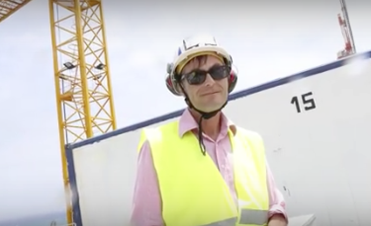 | Nicolas Morbé directeur du projet Nouvelle route du littoral pour La Région Réunion. « Ce projet, c'est avant tout un projet de sécurisation. On a une route du littoral qui a été mise en service en 1976 qui est coincée entre l'océan et une falaise. Cette falaise est soumise à un risque géologique très fort. De temps en temps, on a de très gros éboulements de plusieurs dizaines de milliers de mètres cubes qui risquent de couper la route pendant de nombreuses semaines voire un mois. Il n’y a aucun autre itinéraire qui permet de relier le nord à l'ouest. »
-----------------------------------------------------------------------------------------------------------------------------------
C’est sur une digue puis sur un viaduc au large que passera la nouvelle route, qui va nécessiter 1 million de mètres cubes de béton et 19 millions de tonnes de matériaux de remblai routier et de roches, or pour l'instant, des roches, il n'y en a pas. Il a même fallu en importer de Madagascar. Trois sites de carrière sont pressentis sur l'île mais les riverains se sont mobilisés contre leur ouverture comme à Bois Blanc, une des dernières parties du littoral non bétonnée sur la côte sud-ouest. Il est prévu d'y creuser une carrière de 55 hectares sur 50 m de profondeur dans une zone habitée par 30 000 personnes.
-----------------------------------------------------------------------------------------------------------------------------------

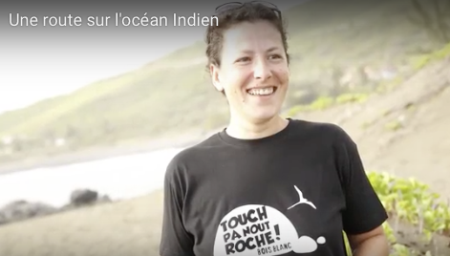 |  | Pour Antonia Cadet l’une des animatrices du collectif « touch pa nout roche ! », les risques sont légion. « Le danger le plus préoccupant, c’est le risque sanitaire. Le risque sanitaire est dû aux poussières qui sont cancérogènes (…). Ces poussières vont être respirées par la population, par les enfants des 7 écoles avoisinantes au projet de carrière. C'est également la disparition de ce paysage, de cette faune et de cette flore qui ne sera jamais récupérée.  -----------------------------------------------------------------------------------------------------------------------------------
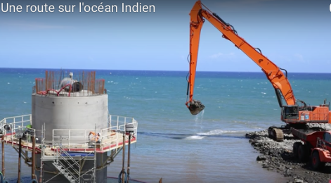 |  | Quinze recours environnementaux ont été ont été déposés devant le tribunal administratif mais la Région se dit confiante et n’envisage pas un seul instant de mettre un terme à une route pour laquelle elle a déjà consacré le tiers du budget prévu soit 1,6 milliards d'euros au total. L'opposition table plutôt sur un coût final de 2,5 à 3 milliards d'euros. Ce qui selon elle grèverait sérieusement l'avenir de l'île. Des critiques sur fond de soupçons de corruption. Plusieurs perquisitions ont été menées en octobre 2015 dans le cadre d'une enquête préliminaire sur l'attribution des marchés de cette NRL. Enquête ouverte pour corruption et favoritisme.
Reportage de Laurent Berthault pour RFI (Radio France internationale), mardi 15 décembre 2015

Document 7
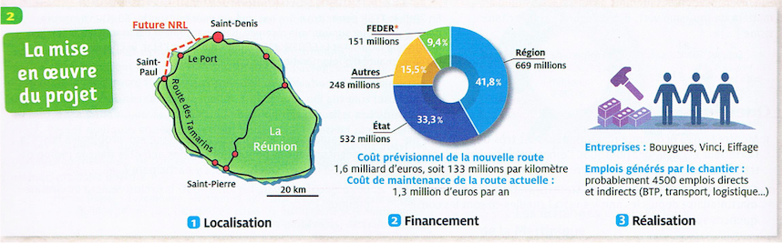

Pratiquer un débat en classe
Une réunion publique est organisée par le Conseil régional sur l’aménagement de la NRL
Constitution de 4 groupes : Les élus / Les entreprises privées / Les associations / Les journalistes.

Pour les 3 premiers groupes | Pour les journalistes
Chaque groupe devra faire un travail préparatoire à partir de l’ensemble documentaire en réalisant une fiche de synthèse comportant les points suivants :  1/ Se présenter dans un débat  2/ Développer des arguments pour décrire  - L’aménagement en question  - Les contraintes de réalisation  - Les arguments pour (ou contre) le projet  - La question du financement.  - La prise en compte des autres interlocuteurs dans le débat. | Pour le groupe des journalistes : Après un travail préparatoire avec la documentaliste sur le travail de journaliste (Travail sur le fond et la forme d’un article de presse)  Travail : En tant que journaliste, vous devez écrire un article de journal expliquant le problème d’aménagement en synthétisant les arguments des partisans du projet et des opposants.

